**EL INSTITUTO NACIONAL DE CANCEROLOGÍA EMPRESA SOCIAL DEL ESTADO INVITA A PRESENTAR PROPUESTAS PARA SUMINISTRO, INSTALACIÓN, CONFIGURACIÓN, PUESTA EN SERVICIO, SOPORTE Y GARANTÍAS DE LA PLATAFORMA DE HARDWARE QUE SOPORTA LA INFRAESTRUCTURA RIS – PACS BASE PARA LA GESTIÓN DE LAS ÁREAS DEL INSTITUTO NACIONAL DE CANCEROLOGÍA, ACORDE A LOS PRESENTES TÉRMINOS DE CONDICIONES, SUS ANEXOS Y EL CONTRATO QUE SE CELEBRE PARA TAL EFECTO.**

**ANEXO No. 5**

**CRITERIOS DE CALIFICACIÓN TÉCNICA DE PUNTAJE.**

El oferente deberá diligenciar el Anexo “TecnicosInvPublica_Infraestruc_imagenes.xls” en la platilla “RTG”, manifestando expresamente que SI cumple con la totalidad de los items y las especificaciones allí señaladas, la propuesta debe tener una cobertura total a las necesidades explicitas en la presente invitación.

La calificación no tiene puntaje, se habilitarán unicamente a los proponentes que cumpla con la totalidad de los requisitos habilitantes técnicos señalados en el Anexo TecnicosInvPublica_Infraestruc_imagenes.xls en las hojas RTG y el 100% de los requerimietnos personal, licencimiento, equipos y servicos descritos en este mismo anexo. La oferta que no cumpla con estas condiciones será rechazada, limitando su participación en la subasta inversa.

Para acreditar su capacidad técnica el proponente debe cumplir los siguientes Criterios:

|  |  |
| --- | --- |
| **CRITERIO** | **PUNTAJE** |
| 1. Experiencia y cumplimiento en contratos anteriores | HABILITA /  NO HABILITA |
| 1. Requisitos Técnicos |
| TOTAL PUNTAJE | 0 |

1. **EXPERIENCIA Y CUMPLIMIENTO EN CONTRATOS ANTERIORES**

Se tendrá como experiencia mínima habilitante; la que se considera como “la experiencia del (oferente, unión temporal o consorcio) como empresa y sus filiales en la ejecución de contratos relacionadas directamente con el objeto contractual. El oferente debe aportar tres (3) certificaciones sobre la experiencia en los cuales su objeto y/o alcance guarde relación directa con los servicios a contratar en el presente proceso:

Suministro, instalación, configuración, puesta en servicio, soporte y garantías de la plataforma de hardware que soporta la Infraestructura RIS – PACS base para la gestión de las áreas de Imagenologia y Medicina Nuclear del Instituto Nacional de Cancerología ESE

**Experiencia Internacional.** Se acepta que el oferente presente certificaciones de contratos ejecutados por fuera del país. Estas certificaciones deben cumplir con los requisitos de la convocatoria y se evaluarán de acuerdo con dichos requisitos. El oferente deberá exhibir tales documentos expedidos en el extranjero dando cumplimiento a las exigencias del Convenio de la Haya de 1961 en los términos del decreto 455 de 1998 y decreto 106 de 2001 para efectos del apostillaje, en consonancia a lo dispuesto por el artículo 251° de la Ley 1564 de 2012, Código General del Proceso. Si la certificación emitida en el extranjero, certifica valores en moneda extranjera, para la verificación se transformará ese valor a pesos colombianos de acuerdo con la tasa representativa del mercado del día en que cerró el proceso.

Las certificaciones que no certifiquen experiencia previa en el objeto de la presente convocatoria, no serán evaluadas y será esta una causa de evaluación técnica desfavorable.

Las certificaciones aportadas para medir la experiencia, deben tener en cuenta lo siguiente:

* Las certificaciones sólo deberán reportar la ejecución de contratos relacionados con el objeto de la invitación, cuyos contratos se hayan ejecutado en los últimos cinco (5) años respecto a la fecha de cierre de la presente convocatoria.
* Es indispensable que la experiencia que se acredite en la certificación corresponda a proyectos ejecutados y terminados al 100% de la siguiente forma:
* Las certificaciones suministradas por el oferente en conjunto deberán demostrar experiencia en el suministro e instalación de plataforma de hardware.

* El oferente deberá aportar Máximo 3 certificaciones de experiencia las cuales en conjunto deberán sumar entre sí como mínimo 2000 SMLV (2019).

Las certificaciones deben contener la información que permita obtener:

* Objeto del contrato
* Plazo de ejecución en meses
* Fecha de iniciación del contrato (día/mes/año)
* Fecha de terminación del contrato (día/mes/año)
* Valor en pesos del contrato (incluido IVA).
* Concepto de nivel de satisfacción (excelente, bueno, regular, malo). No se tendrán en cuenta certificaciones inferiores a “bueno”.

En dado caso de que la certificación, emitida por entidad pública o privada no contenga un nivel de satisfacción explicito el INC partirá del principio buena Fe y lo dará como bueno.

Para los casos en los que la certifican sea emitida con un puntaje se tomara la siguiente escala para evaluar el nivel de satisfacción.

En caso en el que la certificación no este evaluada sobre 100 puntos se realizara la evaluación proporcionalmente.

|  |  |
| --- | --- |
| **PUNTAJE** | **ESCALA** |
| IGUAL O MAYOR A 95 PUNTOS | EXCELENTE |
| IGUAL O MAYOR A 80 PUNTOS | BUENO |
| IGUAL O MAYOR A 65 PUNTOS | REGULAR |
| IGUAL O MENOR A 64 PUNTOS | DEFICIENTE |

* No se tendrán en cuenta copias de contratos, sólo se aceptarán certificaciones originadas por las entidades contratantes.
* Adicional a las certificaciones expedidas por las empresas, las certificaciones deben ser diligenciarse en el anexo No. 7 Requerimientos técnicos – 7.4 “Experiencia” que acompaña la presente invitación (ver figura 1).
* En caso que la información requerida no se encuentre en las certificaciones entregadas con la oferta, el Instituto Nacional de Cancerología – Empresa Social del Estado-, podrá hacer uso de los demás documentos aportados en la propuesta, sin perjuicio de las verificaciones que el Instituto considere necesario realizar.
* Cuando las certificaciones no incluyan algunos de los requisitos antes señalados y esta información no se encuentre en la propuesta, ésta NO será tenida en cuenta.

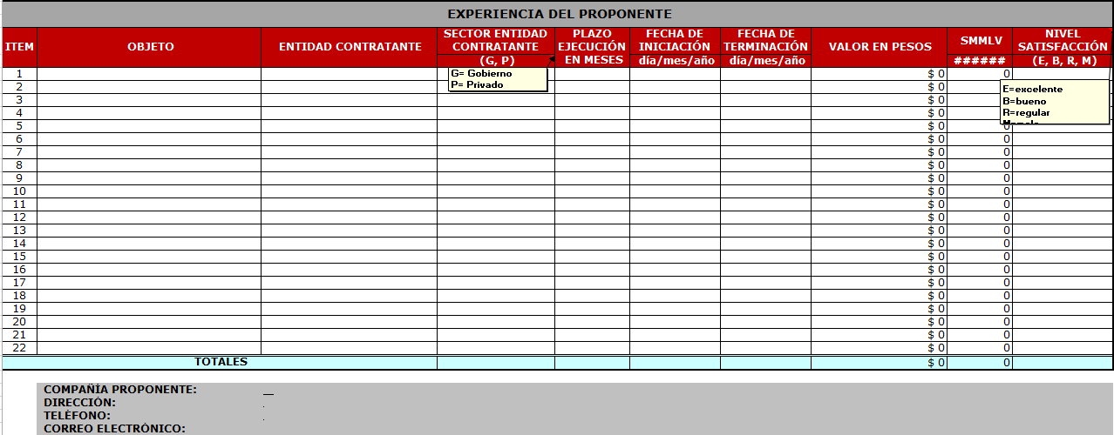

Figura 1: Vista hoja diligenciarse en el anexo No. 7 Requerimientos técnicos – 7.4 “Experiencia”

* Para efectos de la evaluación se tomará el valor de los contratos en SMMLV (salarios mínimos mensuales legales vigentes), a la fecha de la calificación. Para los contratos que hacen parte de consorcio o unión temporal, se tendrá en cuenta sólo su porcentaje de participación en valor, para lo cual deberá aportarse copia del respectivo documento de constitución de esa Unión Temporal.

**NOTA**: Si las referencias presentadas no cumplen con las características enunciadas, o tienen un nivel de cumplimiento insatisfactorio, no se tendrán en cuenta.

1. **REQUISITOS TÉCNICOS**

Los requisitos deben ser validados en el anexo No. 7 Requerimientos técnicos que acompaña la presente convocatoria:

Los requisitos técnicos generales deben ser diligenciados en diligenciarse en el anexo No. 7 Requerimientos técnicos – 7.6 “RTG”, las especificaciones mínimas requeridas en la hoja 7.1 “EMR”, estos 2 ítems deben cumplirse en su totalidad, no se tendrán en cuenta propuestas que no cumplan con los anexos 7.6 - RTG y 7.1 - EMR. y el 100% de los requerimientos de personal, licencimiento, equipos y servicos descritos en este mismo anexo.

* 1. **Requisitos Técnicos Generales (RTG) Anexo No. 7.6**

Los ítems relacionados con este punto deberán ser diligenciados en la hoja Excel referida, por cada requerimiento técnico general, el oferente debe informar si cumple (marcando con equis en la columna “CUMPLE”), caso en el cual debe reportar los números de folios de la oferta donde refiere el tema o se encuentra la certificación correspondiente.

La figura 2 muestra la primera hoja de la matriz que debe ser diligenciada.

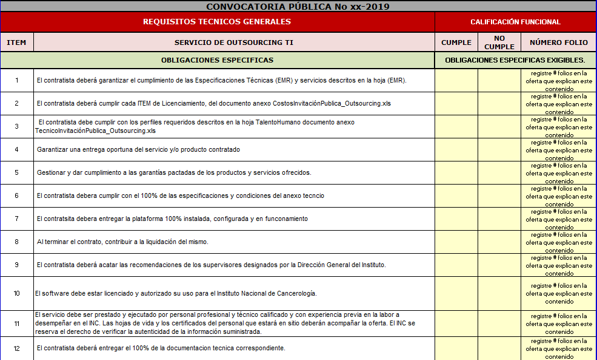

Figura 2: Vista hoja diligenciarse en el anexo No. 7 Requerimientos técnicos – 7.6 “Requisitos técnicos generales”

* 1. **Especificaciones mínimas requeridas, (EMR). Anexo No. 7.1**

En este componente se validará la oferta desde el punto de vista técnico teniendo en cuenta que ningún ítem podrá ser inferior a las EMR.

En la hoja Excel referida, por cada equipo ofertado, se debe reportar la marca y referencia específica, confirmar las características técnicas que se ofertan, las cuales pueden ser iguales o superiores a las requeridas, nunca inferiores; y el número de folio en la oferta donde se encuentra la información técnica del fabricante correspondiente a la referencia específica ofertada. La figura 3 muestra la primera hoja de la matriz (EMR) que debe ser diligenciada.

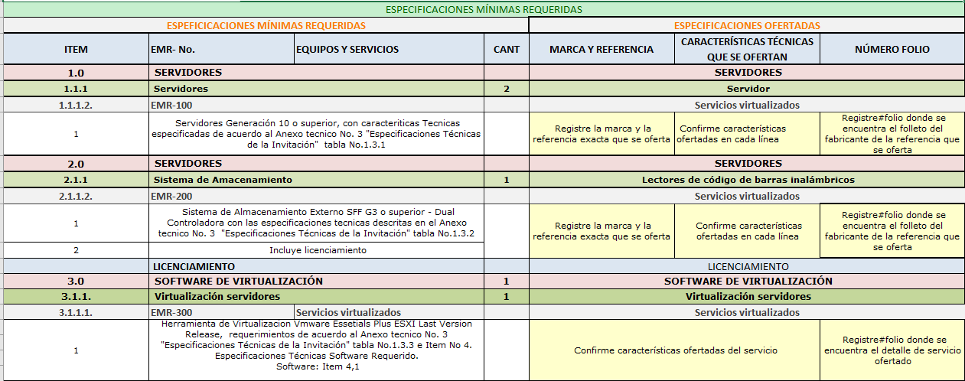

Figura 3: Vista hoja diligenciarse en el anexo No. 7 Requerimientos técnicos – 7.1 “Especificaciones mínimas requeridas”

* 1. **Requisitos Licenciamiento (Anexo No. 7.2)**

En el anexo No. 7 Requerimientos técnicos – 7.2 “Licenciamiento” debe indicar el cumplimiento del licenciamiento.

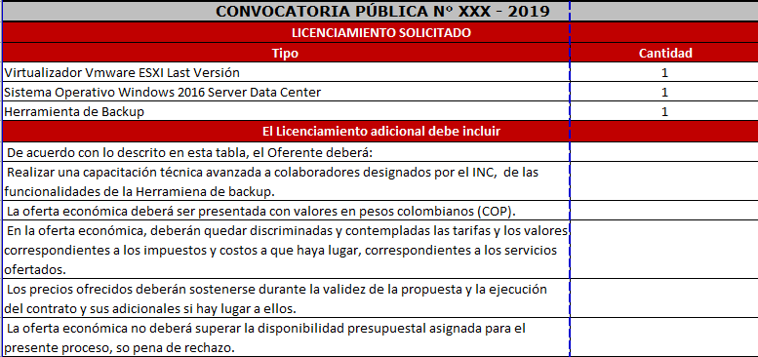

Figura 4: Vista hoja anexo No. 7 Requerimientos técnicos – 7.2 “Licenciamiento”

1. **PRECIO**

Todos los precios ofertados deberán ser diligenciados en el anexo No. 6 Costosen el siguiente orden de acuerdo a las hojas:

* *CostosProductosServicio*

Las hojas anteriores están formuladas para facilitar su diligenciamiento no obstante lo anterior, la información consignada allí será responsabilidad del proponente tanto en valores unitarios como en costos totales. Por lo tanto será su obligación verificar al detalle, cifras sumas y totales.

La información que corresponde a los precios y costos descritos anteriormente, se deberá entregar en forma impresa en sobre cerrado, el cual será abierto únicamente al momento de la subasta inversa. Dicha información no deberá aparecer en ningún otro anexo de la invitación que permita conocer esta información antes de dicha subasta.

El valor de oferta no podrá ser modificado durante la ejecución del contrato. Los precios deberán ser relacionados en el anexo No. 6 Costos – 6.2 “*Costos productos servicio*”

En el anexo No. 6 Costos – 6.2 “*Costos productos servicio*” y previa validación de las EMR, deben registrar valor unitario antes de IVA y el porcentaje de IVA si aplica.

Los precios unitarios deberán ser diligenciados de acuerdo al formato en su totalidad de manera que se permita establecer precios unitarios, y periódicos con claridad.

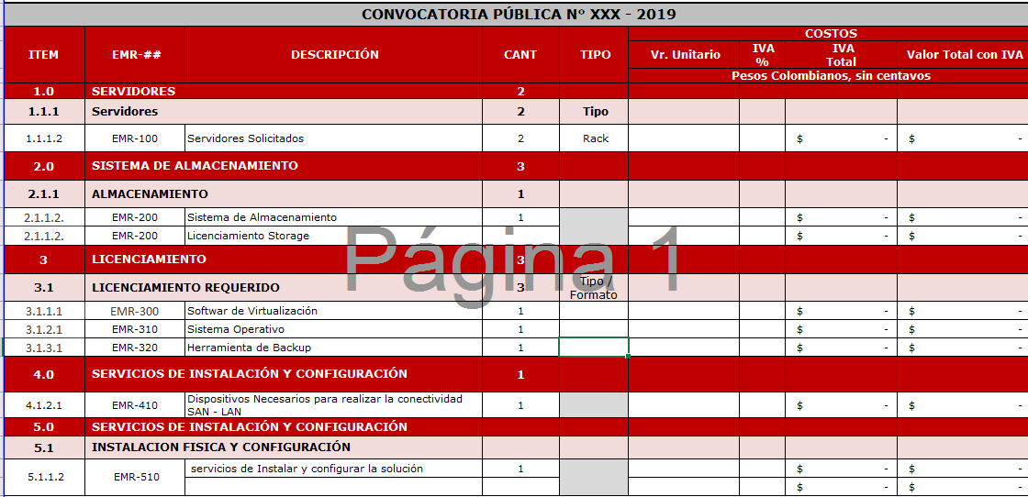

Figura 5: Vista hoja en el anexo No. 6 Costos – 6.2 “*Costos productos servicio*”

1. **MECANISMOS DE ADJUDICACIÓN**

En la presente convocatoria pública, la adjudicación se realizará de acuerdo a la subasta inversa presencial previo al cumplimiento de los requisitos habilitantes (técnicos, jurídicos y financieros) de evaluación. El Instituto queda en plena libertad para realizar o no la adjudicación sino se ajusta al presupuesto o de alguna forma, resulta no conveniente para los intereses de la entidad.

El valor mínimo de mejora de oferta será de cuatro millones de pesos de PESOS M/CTE ($ 4.000.000.oo).

El valor mejora de oferta, se aplicarán proporcionalmente a todos los productos y servicios relacionados en el anexo No. 6 Costos.

El valor total de la oferta se validará contra en el anexo No. 6 Costos – **“TOTAL CONTRATO INCLUIDO IVA”**

1. **CAUSALES DE EVALUACIÓN TÉCNICA DESFAVORABLE**

Además de los casos expresamente indicados en los términos de la invitación, se evaluarán desfavorablemente las propuestas que:

* 1. Cuando se compruebe falsedad o inexactitud en los documentos o en la información suministrada por el proponente.
  2. Cuando la oferta no cumpla el 100% del alcance, de las especificaciones mínimas requeridas de personal, equipos, servicios y licenciamiento fijados o requeridos en los términos de condiciones y Anexo Técnico No 3 y el documento anexo plantilla Excel “Tecnicos_InfraestructuraIMG”.
  3. Cuando el proponente acompañe a su propuesta documentos con enmendaduras o cuando haya correcciones que no aparezcan expresamente autorizadas o salvadas con la firma del proponente o con la firma de quien suscribe dicho documento.
  4. Cuando las condiciones ofrecidas por el proponente no cumplan en su totalidad con los términos de condiciones y Anexo Técnico No 3.
  5. Cuando existan o se compruebe que varias propuestas fueron hechas por el mismo proponente o uno de los miembros del consorcio o de la unión temporal bajo el mismo nombre o nombres diferentes.
  6. Cuando se compruebe que el oferente haya incumplido el acuerdo de confidencialidad.
  7. Cuando la propuesta que se presente excluya o modifique alguno de los productos y/o servicios que se solicitan, limiten o condicionen el alcance de los requerimientos detallados en los términos de condiciones y/o Anexo Técnico No 3 y el documento anexo plantilla Excel “Tecnicos_InfraestructuraIMG”.
  8. Cuando no se cumpla con la totalidad de las Especificaciones Mínimas Requerida (EMR) solicitadas en los presentes términos de la invitación y anexo técnico. Las características de los equipos deberán ser como mínimo iguales o superiores a las detalladas en las EMR del Anexo Técnico No 3. Lo mismo se aplica a las condiciones de los servicios y requerimientos del talento humano, es decir, deberán cumplir como mínimo con iguales o superiores requerimientos.
  9. Cuando el oferente no incluya y financie la totalidad de los productos y servicios requeridos, de acuerdo con el alcance solicitado en los presentes términos de condiciones del Anexo Técnico No 3 y el documento anexo plantilla Excel “Tecnicos_InfraestructuraIMG”.
  10. Cuando el oferente no entregue las matrices Excel denominadas “Costos_InfraestructuraIMG.” y la matriz “Tecnicos_InfraestructuraIMG”, totalmente diligenciadas.
  11. Cuando no se certifique que la compañía oferente cuenta con la experiencia previa en el objeto del contrato por el tiempo exigido.
  12. Cuando el oferente no cumpla con los requisitos técnicos habilitantes consignados en el Anexo 4.
  13. Cuando el oferente no aporte las certificaciones exigidas.
  14. Cuando el equipo de trabajo que se presente no cumpla con los requisitos.
  15. Cuando el oferente no oferte la totalidad de los productos y servicios requeridos.
  16. Cuando el valor de la oferta sobrepase el monto establecido para presupuesto oficial.